Steel19 - traditie ontmoet moderniteit

Moderniteit en traditioneel vakmanschap, innovatie en traditie: met Steel19 combineren Alape en Sieger Design schijnbaar tegengestelde werelden tot een symbiotisch geheel. Hedendaagse vormen en de contrasterende materiaalsamenstelling maken de wastafel tot een schoolvoorbeeld van een nieuwe gezellige puurheid in combinatie met het pragmatisme van de klassieke wastafel.

Centraal in het ontwerp staat de designvariatie die mogelijk is dankzij de eigenschappen van het geglazuurde staal. De tafelbekleding en de achterwand van de wastafeloplossing zijn wit geëmailleerd, net als de naadloos geïntegreerde wastafeluitsparing, terwijl het frame en de sifonbekleding afgewerkt zijn met een matzwarte poedercoating. De waskom doet denken aan een klassieke wastafel die Alape al sinds 1930 produceert en vormt zo een geraffineerd contrast met het industrieel ogende frame uit filigraan. Deze verrassende harmonieuze symbiose van tegenstellingen maakt Steel19 ideaal voor interieurs waarin de wastafel met een expressief design centraal moet staan.

Complete oplossing met minimale installatie-inspanning
Steel19 creëert een grote visuele impact en is eenvoudig te installeren: van het materiaal en de kleuren tot de lengte van de uitloop van de kraan, alle onderdelen zijn perfect op elkaar afgestemd. De wastafel bestaat uit één complete eenheid die snel en met weinig moeite kan worden geïnstalleerd. Naast de wastafel omvat de levering ook de kraan met mengkraan, het bijbehorende kraanhuis, het precies passende glazen planchet uit gehard veiligheidsglas en de sifonbekleding. Aangezien het inbouwlichaam ook achter de achterwand en de sifonbekleding is voorgemonteerd, moeten alleen de wandmontage en de aansluiting op de hoekkranen ter plaatse worden uitgevoerd.
Twee versies voor gastenbadkamers en hoofdbadkamers
Steel19 is verkrijgbaar in twee verschillende versies: de originele versie met kleine afmetingen van 600 millimeter (breedte) x 497 millimeter (hoogte) x 360 millimeter (diepte) is perfect voor kleinere (gasten)badkamers: beperkte ruimtes en kleine oppervlakken kunnen hier optimaal worden benut. Steel19.L is de grote productvariant, die geschikt is als prestigieuze oplossing voor de hoofdbadkamer of als op zichzelf staande highlight voor boetiek- en lifestylehotels. Deze variant is verkrijgbaar in de afmetingen 1000 millimeter (breedte) x 590 millimeter (hoogte) x 490 millimeter (diepte) en 1000 millimeter (breedte) x 740 millimeter (hoogte) x 490 millimeter (diepte).
Dankzij de asymmetrische positie van het blad heeft Steel19.L ook een grotere opbergruimte, die nog verder wordt vergroot door de extra open opbergruimte onder de wastafel. De waskom kan rechts of links worden geplaatst, afhankelijk van de persoonlijke behoeften en de ruimte in kwestie. Daarnaast zorgt de geïntegreerde push-open afvoer voor de wateropslag. Net als bij de kleinere versie, zorgt de geïntegreerde spatbescherming in combinatie met de uitsparing in de waskom en de nauwkeurig afgestemde mengkraan voor een harmonieuze en veilige stroming van het water.

Steel19 - traditie ontmoet moderniteit

Met Steel19 combineren Alape en Sieger Design schijnbaar tegengestelde werelden tot een symbiotisch geheel. Hedendaagse vormen en de contrasterende materiaalsamenstelling maken de wastafel tot een schoolvoorbeeld van een nieuwe gezellige puurheid in combinatie met het pragmatisme van de klassieke wastafel.

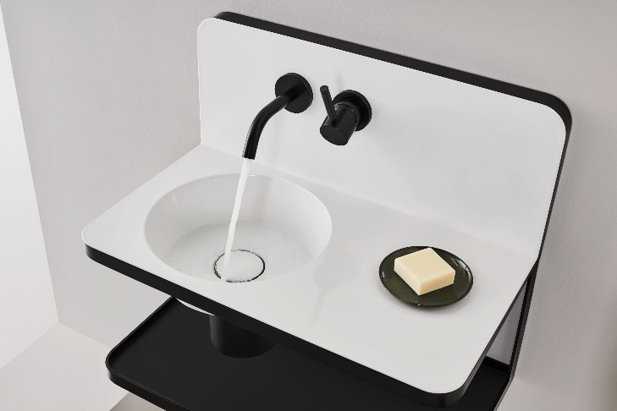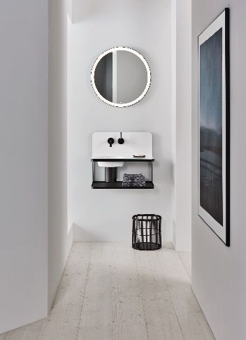

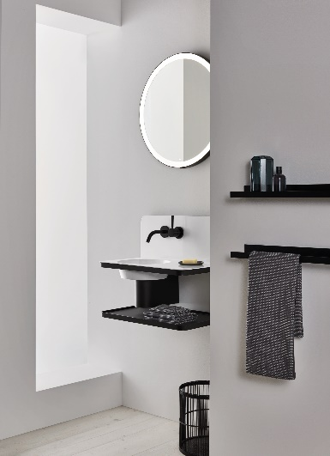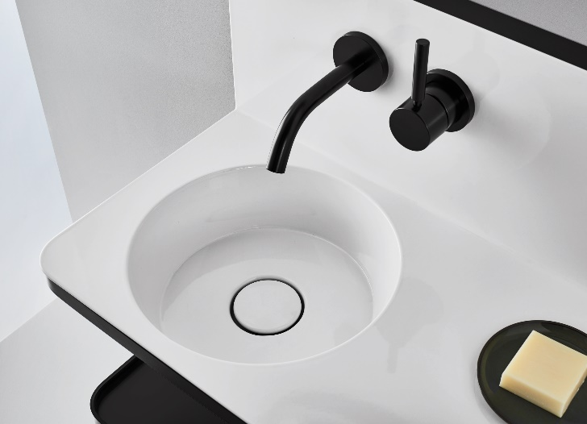
Alape_Steel19

Copyright © Alape GmbH

Over Alape
Alape werd in 1896 door Adolf Lamprecht in Penig (Duitsland) opgericht als onderneming voor emailproducten. Tegenwoordig heeft het bedrijf ongeveer 100 medewerkers in dienst in twee productievestigingen in Goslar en produceert het esthetische oplossingen voor wastafelmeubelen. Als fabrikant staat Alape voor technische en functionele kwaliteitsnormen en inspirerend design. Geglazuurd staal in combinatie met andere hoogwaardige materialen maakt een gepersonaliseerd design van Alape mogelijk in omgevingen waar het interieur in bijzondere mate vorm geeft aan de ruimte. Alape maakt sinds oktober 2023 deel uit van de Spaanse Roca Group.
alape.nl

Perscontact:

GeSK
Gabriele von Molitor
alape@gesk.berlin
Tel.: +49 30 217 50 460

Alape
Marketing
marketing@alape.com
Tel. +49 5321 558-139

